**EXPERIMENT NO. 07 & 8**

|  |
| --- |
| NAME: Ayush Vinod Upadhyay  ROLL NO: I025  SAP ID: 60003220131  BRANCH: Information Technology  BATCH: 1 |

**Aim**: Implement Sequential File allocation techniques

**Code:**

#include <stdio.h>

#include <stdlib.h>

int flag[100];

void main()

{

    int f[50], n, i, st, len, j, c, k, count = 0;

    for (i = 0; i < 50; i++)

        f[i] = 0;

    printf("Enter no. of files:");

    scanf("%d", &n);

    count = 0;

    printf("Enter memory req :");

    int mem[n];

    for (int i = 0; i < n; i++)

    {

        scanf("%d", &mem[i]);

    }

    for (int i = 0; i < n; i++)

    {

        count = 0;

        int index = rand() % 100;

        int copy = index;

        if (flag[index] == 1)

        {

            i--;

            continue;

        }

        for (int j = 0; j < mem[i]; j++)

        {

            flag[index] = 1;

            index++;

            count++;

        }

        printf("\nfile:%d,length%d block allocated are:", i + 1, count);

        for (int j = index; j < index + count; j++)

            printf("%d ", j);

    }

}

**Output:**

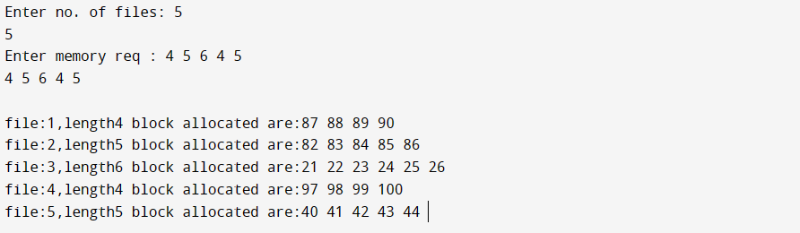

**EXPERIMENT 8**

**Aim:** Implement FCFS, SSTF, SCAN, CSCAN disk scheduling algorithm.(Any 2)

**1)FCFS**

**Code:**

import java.util.*;

public class OS1 {

    public static void main(String[] args) {

        Scanner sc=new Scanner(System.in);

        int queue[]={98, 183, 40, 122, 10, 124, 65};

        int head=sc.nextInt();

        int temp=head;

        int FCFS=0;

        int min=Integer.MAX_VALUE;

        System.out.println("The order of the pointer movement in FCFS is:");

        for(int i=0;i<queue.length;i++){

            System.out.print(queue[i]+"-> ");

            FCFS=FCFS+Math.abs(temp-queue[i]);

            temp=queue[i];

        }

        System.out.println("\n total seek time with FCFS algorithm is:"+FCFS);

    }

}

**Output:**

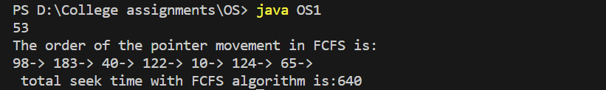

**2) SSTF**

**Code:**

import java.util.*;

public class SSTF {

    public static void main(String[] args) {

        Scanner sc=new Scanner(System.in);

        int head=sc.nextInt();

        int temp=head;

        int SSTF=0;

        int min=Integer.MAX_VALUE;

        int minIndex=-1;

        System.out.println("input values for SSTF:");

        Vector<Integer> v=new Vector<Integer>();

        for(int j=0;j<7;j++){

            v.add(sc.nextInt());

        }

        System.out.println("The order of the pointer movement in SSTF is:");

        temp=head;

        for(int x=0;x<7;x++){

            for(int y=0;y<v.size();y++){

                if(Math.abs(v.elementAt(y)-temp)<min){

                    min=Math.abs(v.elementAt(y)-temp);

                    minIndex=y;

                }

            }

            System.out.print(v.elementAt(minIndex)+"-> ");

            SSTF=SSTF+min;

            temp=v.elementAt(minIndex);

            v.removeElement(v.elementAt(minIndex));

            min=Integer.MAX_VALUE;

        }

        System.out.println("\n total seek time with SSTF algorithm is:"+SSTF);

    }

}

**Output:**

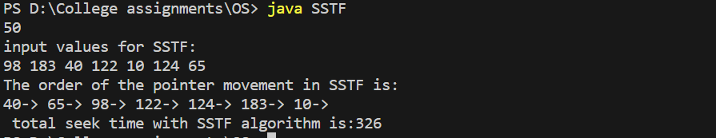

**3) SCAN**

**Code:**

import java.util.*;

public class SCAN {

    public static void main(String[] args) {

        Scanner sc=new Scanner(System.in);

        int queue[]={98, 183, 40, 122, 10, 124, 65};

        int head=sc.nextInt();

        int temp=-1,temp2=head;

        int SCAN=0;

        Arrays.sort(queue);

        for(int j=0;j<queue.length;j++){

            if(queue[j]>head){

                temp=j;

                break;

            }

        }

        System.out.println("The order of the pointer movement in SCAN is:");

        for(int i=temp-1;i>=0;i--){

            System.out.print(queue[i]+"-> ");

            SCAN=SCAN+(temp2-queue[i]);

            temp2=queue[i];

        }

        SCAN=SCAN+temp2;

        temp2=0;

        for(int k=temp;k<7;k++){

            System.out.print(queue[k]+"-> ");

            SCAN=SCAN+(Math.abs(temp2-queue[k]));

            temp2=queue[k];

        }

        System.out.println("\n total seek time with SCAN algorithm is:"+SCAN);

    }

}

**Output:**

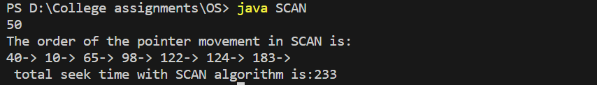

**4) C-SCAN**

**Code:**

import java.util.*;

public class CSCAN {

    public static void main(String[] args) {

        Scanner sc=new Scanner(System.in);

        int queue[]={98, 183, 40, 122, 10, 124, 65};

        int head=sc.nextInt();

        int temp=-1,temp2=head;

        int SCAN=0;

        Arrays.sort(queue);

        for(int j=0;j<queue.length;j++){

            if(queue[j]>head){

                temp=j;

                break;

            }

        }

        System.out.println("The order of the pointer movement in C-SCAN is:");

        for(int i=temp-1;i>=0;i--){

            System.out.print(queue[i]+"-> ");

            SCAN=SCAN+(temp2-queue[i]);

            temp2=queue[i];

        }

        for(int k=temp;k<7;k++){

            System.out.print(queue[k]+"-> ");

            SCAN=SCAN+(Math.abs(temp2-queue[k]));

            temp2=queue[k];

        }

        System.out.println("\n total seek time with C-SCAN algorithm is:"+SCAN);

    }

}

**Output:**

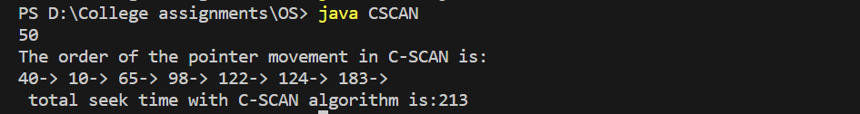

**5) LOOK**

**Code:**

import java.util.*;

public class LOOK {

    public static void main(String[] args) {

        Scanner sc=new Scanner(System.in);

        int queue[]={98, 183, 40, 122, 10, 124, 65};

        int head=sc.nextInt();

        int temp=-1,temp2=head;

        int LOOK=0;

        Arrays.sort(queue);

        for(int j=0;j<queue.length;j++){

            if(queue[j]>head){

                temp=j;

                break;

            }

        }

        System.out.println("The order of the pointer movement in LOOK is:");

        for(int i=temp-1;i>=0;i--){

            System.out.print(queue[i]+"-> ");

            LOOK=LOOK+(temp2-queue[i]);

            temp2=queue[i];

        }

        System.out.print("0 ->");

        LOOK=LOOK+temp2+199;

        temp2=199;

        System.out.print("199 ->");

        for(int k=6;k>=temp;k--){

            System.out.print(queue[k]+"-> ");

            LOOK=LOOK+(Math.abs(temp2-queue[k]));

            temp2=queue[k];

        }

        System.out.println("\n total seek time with LOOK algorithm is:"+LOOK);

    }

}

**Output:**

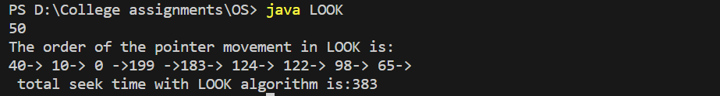

**6) C-LOOK**

**Code:**

import java.util.*;

public class CLOOK {

    public static void main(String[] args) {

        Scanner sc=new Scanner(System.in);

        int queue[]={98, 183, 40, 122, 10, 124, 65};

        int head=sc.nextInt();

        int temp=-1,temp2=head;

        int LOOK=0;

        Arrays.sort(queue);

        for(int j=0;j<queue.length;j++){

            if(queue[j]>head){

                temp=j;

                break;

            }

        }

        System.out.println("The order of the pointer movement in C-LOOK is:");

        for(int i=temp-1;i>=0;i--){

            System.out.print(queue[i]+"-> ");

            LOOK=LOOK+(temp2-queue[i]);

            temp2=queue[i];

        }

        LOOK=LOOK+queue[6]-temp2;

        temp2=199;

        for(int k=6;k>=temp;k--){

            System.out.print(queue[k]+"-> ");

            LOOK=LOOK+(Math.abs(temp2-queue[k]));

            temp2=queue[k];

        }

        System.out.println("\n total seek time with C-LOOK algorithm is:"+LOOK);

    }

}

**Output:**

